出國報告(出國類別：考察 )

考察日本加油站之複合經營設施

服務機關：中國石油股份有限公司行銷事業部
姓名職稱：張榮宗 多角化經營組長
派赴國家：日本
出國期間：95年10月14日至18日
報告日期：95年12月07日

出國報告審核表
出國報告名稱：考察日本加油站之複合經營設施
出國人姓名（2人以上，以1人為代表） |  | 職稱 | 服務單位
張榮宗 |  | 多角化經營組長 | 中油公司行銷事業部
出國期間：95年10月14日至95年10月18日 |  |  | 報告繳交日期：95 年12 月 15 日
出  國  計  畫  主  辦  機  關  審  核  意  見 | □1.依限繳交出國報告  □2.格式完整（本文必須具備「目的」、「過程」、「心得」、「建議事項」）  □3.內容充實完備  □4.建議具參考價值  □5.送本機關參考或研辦  □6.送上級機關參考  □7.退回補正，原因：□（1）不符原核定出國計畫 □（2）以外文撰寫或僅以所蒐集外文資料為內容 □（3）內容空洞簡略 □（4）電子檔案未依格式辦理 □（5）未於資訊網登錄提要資料及傳送出國報告電子檔  □8.本報告除上傳至出國報告資訊網外，將採行之公開發表：  - 辦理本機關出國報告座談會（說明會），與同仁進行知識分享。  - 於本機關業務會報提出報告。  □9.其他處理意見：
層轉機關審核意見 | □1.同意主辦機關審核意見 □全部 □部分 （寫寫審核意見編號）  □2.退回補正，原因：  □3.其他處理意見：
說明：
一：出國計畫主辦機關即層轉機關時，不需填寫「層轉機關審核意見」。
二：各機關可依需要自行增列審核項目內容，出國報告審核完畢本表請自行保存。
三：審核作業應儘速完成，以不影響出國人員上傳出國報告至『出國報告資訊網』為原則。

摘 要

此時正值油價高漲，加油站獲利下降，為降低用人成本，朝設置自助式加油站，為提高收益，加油站人員則朝向洗車，快速保養等服務，加油站經營競爭持續發燒中。
日本自助式加油站發油量為一般加油站的3倍，至2006年9月底已有5454站，佔加油站總數11.5%。
新日本石油公司（ENEOS）會員卡服務考量顧客整體需求，持卡出門時就享有道路救援以及修理費用折扣，出遊時，網站有相關資訊可供查詢，加油、購物可享有積點，相當體貼。
ENEOS加油站多角化經營是以洗車、保養為主，洗車特別強調使用羊毛手墊手工洗車，保養車子強調14個保養項目，用圖顯示每個項目位置，說明更換標準，解釋材質劣化要點以及收取費用，明白讓顧客瞭解，是獲得顧客信任最好的方式。

目 錄

壹、目 的

貳、過 程
2.1 自助加油站
2.2 多角化服務
2.3 會員卡
叁、心 得

肆、建 議

壹、目 的
- 因應當前加油站競爭環境，發展加油站多角化服務，增加業外收益，厚植公司市場競爭力。
- 多加瞭解先進國家加油站多角化經營和服務要領，提升多角化經營效率。
- 適時規劃未來加油站多角化經營模式，使複合經營穩健持續發展，擴大收益。
- 瞭解自助加油站及會員卡與多角化服務使用情形。
貳、過 程
此次參訪主要為ENEOS加油站，ENEOS為日本最大石油公司，總部設於東京，約佔日本發油量25%，加油站約10,600座，主要參觀加油站設施如下：
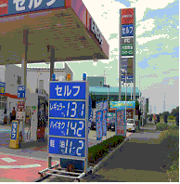
2.1自助式加油站
2.1.1自助式加油站數：
日本自助加油站以EXXON-MOBIL最多，2001年291店，2005年916店，2006年將突破1000店，新日本石油則自128店增為760店增加6倍，其餘COSMO等增加3.6-7倍，6大油公司自助式合計增加4.5倍，6大石油公司自助式加油站2005年末達3673店，2005年底總數已超過4900家。自助式加油站發油量為一般加油站的3倍，各油公司想要提高佔有率，皆致力推動加油站自助化，2006年自助式加油站數持續增加，至9月底已有5454站，佔加油站總數11.5%，且以個別特製服務，如以錢包手機「Smartplus」）加速交易速度，爭取顧客，因此加油站競爭更為激烈。自助加油特點，使用很方便，迅速完成加油，比一般加油站1公升便宜幾元，汽油價高漲時候，更受到顧客喜歡，顧客覺得「不只是價格便宜，尚有經鬆的感覺」，未來縱使油價下跌，喜歡較便宜消費意識不變，自助式加油站將會持續增加。
2.1.2用人、工作：自助站每月發油約500-600公秉，每班人員2人/24小時做洗車、換輪胎、賣車用品、飲料、快保工作，整理環境等。
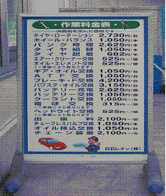
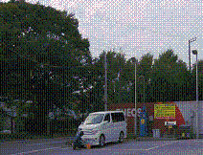
右圖一
手工洗車
右圖二
快保收費表

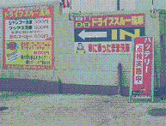
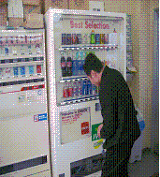
右圖一
商品銷售
右圖二
電池檢查

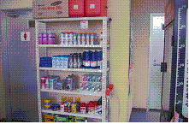
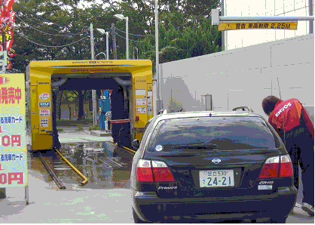
右圖一
洗車
右圖二
商品銷售

2.1.3收費：自助式加油站因為減少服務人員，節省人事費用，因此單價比有人服務之加油站較便宜，每公升便宜2-4日元（日本此時95年10月加油站汽油價格約每公升130-150日元）。
2.1.4油外收益：減少加油服務人員，由客人自己加油，每公升較一般加油站便宜2元。人員工作以油外收益工作如洗車、車検、機油更換、商品銷售為主，工作人員親自服務，與顧客溝通、生意好時人員並無減少，甚至增加。
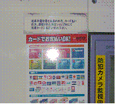
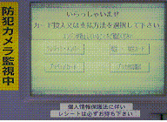
2..1.5交易收費：如下圖，付款以信用卡、預付卡、現金、現金卡等， 支付方式分前支付式（現金、信用卡、預付卡）及後付式（加油後至營業室或是繳款機繳付）
右圖一
加油時各種支付卡片
右圖二
付款操作畫面

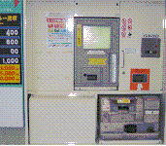

右圖一
付款操作機器

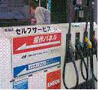
2.1.6 自助加油站設置安全 自助加油機
日本曾發生自助加油站發生靜電火災事例，加油者在打開車子油箱蓋時，瞬間加油口附近著火。此事例發生是因為加油者身帶靜電，產生火花，與加油口溢出油氣引發燃燒。想像在打開加油口時，突噴出油火苗降落己身的話，真令人惶恐，但是只要採取靜電防範措施，就能防範於未然。一般加油站服務人員加油時，穿著防範靜電產生的衣服，並不會穿著易發生靜電之毛衣，而自助加油站沒有加油服務人員，到自助加油站加油的駕駛人本身必須對油氣的危險性十分了解才行。
下面是到自助加油應注意事項
（1）靜電消除棒（座）：
打開加油口前先觸摸靜電座除去靜電，如果沒有靜電消除座就接觸車子金屬部分除去靜電。
（2）油種確認：
車子加油前，應確認加油油品 （油品標示顏色必須清楚）
（3）為防範火災事故遵守注意事項
加油前緊閉車子門、窗。
為消除靜電，加油前必須觸摸車子金屬部分。
加油作業一定由一個人執行。
其他遵守加油站內要求注意事項。
加油時一定停止引擎
嚴禁煙火
加油場所絕對不能吸煙
嚴禁使用其他點火器
嚴禁給其他容器加油
禁止行動電話使用
（4）自助加油站：自助加油站即是自己服務加油之意，非自助加油設備加油站也有設置，非自助加油設備功能與自助加油設備不同，禁止給予自助加油。
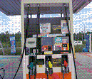
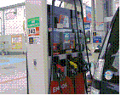
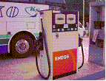

自助加油機圖一 自助加油機圖二 自助加油機圖三
2.1.7 加油中漏油：
自助加油站快速增加，加油中漏油引人注意，雖然尚未造成重大事故，日本石油公司、汽車製造商，因擔心安全方面出事，開始檢討有關使用者教導、加油油槍管容易使用、加油口形狀等研究。依據石油批發公司設立之石油聯盟等有關團體彙集「加油滿溢實況調查」，普通加油站加油滿溢佔78%，自助式加油站佔96%，主要原因是使用者操作上問題（佔98%），不重視加滿時自動停止之功能，「滿油繼續加油」不注意較多，其次是高級車等加油槍管插入加油口形狀、車體、工具的問題（佔80%），使用者將加油槍管掉落破損（佔56%）。
2.1.8錢包手機「Smartplus」：
新日本石油（ENEOS）自助式加油導入錢包手機「Smartplus」（即手機內含FeliCa 晶片），Smartplus是日本最大信用卡UFJニコス公司所提供後付款結帳之服務（也支援VISA TOUCH 系統），ENEOS自助加油站約有700站導入支付用非接觸式卡FeliCaリーダー（讀卡機），用錢包手機及對應卡支付加油費用。用戶於自助加油機讀卡機上插上手機，設定油品、數量、金額，加油後付款。
2.1.9 自助站商標柱：
美麗的自助站商標柱（含加盟站），由ENEOS提供。 手工洗車圖
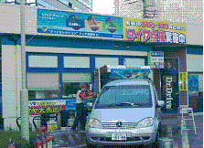
2.2多角化服務：
日本加油站多角化服務油外收益大都是以快保、車檢、汽車用品、洗車為主，由於加油站經營的促銷競爭，油外收益於2003年收益趨於零，2004年促銷方向逐朝向整體服務，油外收益比率逐漸增加，佔加油站收益比率22.2%，為提昇加油站競爭力，增加收益，ENEOS發展Dr. Drive保養車子至95年已設置2516站，Dr. Drive強調專業洗車、及美容，讓顧客了解要勤快洗車，愛車才能保持亮麗，非常重要，教導顧客正確的洗車觀念，認識到只是用水洗車，仍舊無法將污垢洗淨，要施行完整的洗車程序，才能將車子洗乾淨。特別強調手工洗車，手工洗車才能洗的乾淨，將車洗乾淨才能替車子上臘，進而替車子上保護膜，上臘、上保護膜有不同收費，不就是增加洗車利益？手洗車時可順便檢查車子，雨刷是不是龜裂、硬化？輪胎胎紋是否已磨損？告知顧客，讓顧客了解加油站服務的用心，顧客若同意更換，則增加多角化收益。由關懷車子開始，然後可提議替顧客保養，進而做安檢，這些多是加油站的服務競爭。
2.2.1 洗車
Dr. Drive強調用細緻泡沫清洗車子，以100%羊毛手墊抹除車體污垢，擦洗車身各個角落。洗車包含打臘，洗車步驟如下：
（1）清洗車身
用高壓水清洗車身（車輪罩內側用水清洗）

自車身上部清洗至底部，仔細清洗細縫部位
（2）清洗輪胎
用不會造成損傷之毛刷清洗輪胎表面及鋼圈
（3）羊毛手墊擦拭車身，如右圖
羊毛100%，毛長富彈性，將污垢及沙子清 除，不會傷及車身 羊毛手墊圖
（4）用水漂洗
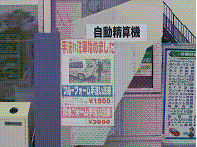
（5）抹布上臘
車身抹上專用臘液（消泡臘、撥水臘）
（6）再漂洗
用吸水布擦拭
（7）用空氣噴除水漬
引擎蓋下方、車子週圍孔隙、雨刷、後照鏡、門把、加油口 手工洗車收費圖
（8）擦淨
用不會傷及車身的毛巾擦淨車身、車門窗、雨刷、最後確認
2.2.2上保護膜
- 車身保護膜
バリア膜為ENEOS產品，洗車完畢後，車身塗上バリア玻璃纖維塗料膜，可以保持車身亮麗半年。Dr. Drive告訴顧客白天太陽光熱溶解臘，日落後氣溫下降臘固化時吸入污垢，一般化學合成臘溶出溫度約50℃，較好的約80℃，而形成硬膜的バリア膜約可耐300℃，撥水臘可將水排除，バリア膜則具親水性，可將車身堆積之塵埃集中，一起和水分一起排除，バリア膜硬度為9H（H為鉛筆硬度），較一般塗料膜硬度2～3H，高出甚多，耐久性更好，塗料具玻璃纖維，光澤更為亮麗。洗車需按前述洗車方式洗車後，再進行上保護膜。
（2）車子玻璃上保護膜
首先清除玻璃表面污垢，然後塗上保護膜，再乾燥而後擦拭
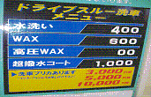
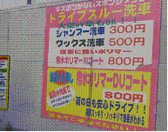
2.2.3 其他服務：自助洗車、隧道洗車、車上吸塵器、機油銷售

右圖一、二
洗車收費廣告

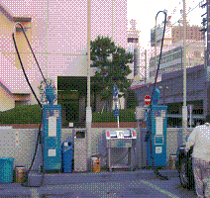
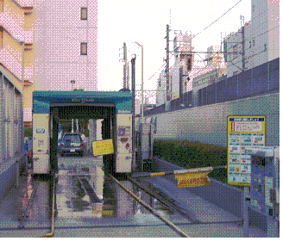
右圖一
自主洗車機
右圖二
隧道洗車機

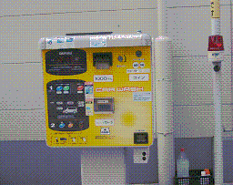
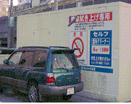
右圖一
自助車上吸塵器
右圖二
隧道洗車機投幣口

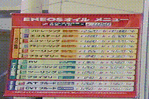
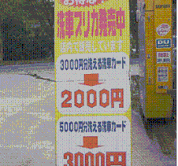
右圖一
洗車折扣卷
右圖二
機油促銷廣告

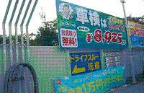
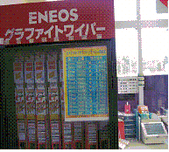
右圖一
車檢促銷廣告
右圖二
雨刷

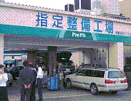
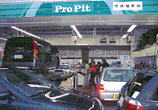
右圖一
保養場

右圖二
保養工作

2.2.4 車檢：
ENEOS自有保養場（另有一部份合作保養場），經交通單位認可，為高品質自有保養場，車檢人員取得國家技士證照，具專業技術與知識，實施車檢前點檢，與顧客討論後實施保養，保養前讓顧客清楚明瞭費用，車檢後6個月內，免費實施安全檢查，使檢查後放心。車檢1日完成，早上接車保養，傍晚交車。車檢分為下述三種檢查
（1）經濟檢查：完成法定檢查，行車未滿2萬公里或新車第一次車檢，建議實施本項檢查，有32個項目。
（2）安全檢查：完成法定檢查及保養，行車超過2萬公里以上，日常保養沒有信心，建議實施本項檢查，須做法定保養，維修保證。
（3）完整檢查：完成法定檢查及保養，行車超過3萬公里以上，決定車子零件更換時，建議實施本項檢查，須做法定保養，維修保證，煞車油更換、冷卻液更換。
32項目檢查：為了車檢順利完成，點檢必須正確把握32項目狀態，點檢結果，預估費用先告知顧客。
法定2年檢查：依據「道路運送車輛法(第48條)」規定實施，檢查結果，須補充維修或更換零件，須讓顧客了解。
車檢內容包含車子資料、車檢準備費用、公共責任險、載重費、印花稅等項目，費用約50,000日元至120,000日元。

2.2.5 車子保養
Dr. Drive車子保養面臨汽車廠修護吸客競爭壓力，車子保養明確列出保養項目，更換標準，說明要點以及圖示（如下例兩圖，指出車子零件位置），讓顧客更明瞭。

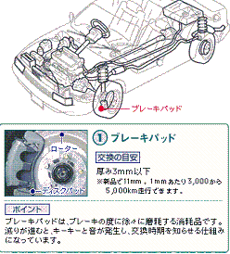
（1）碟煞墊片：
更換標準：厚度3mm以下
（新品厚度11mm，1mm約使用3000公里-5000公里）。
注意要點：煞車片是慢慢磨損的消耗品，逐漸減少就發生嘰嘰叫聲，更換裝配時需讓顧客知道。

（2）鼓煞墊片：
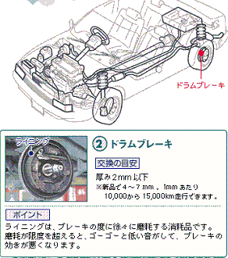
更換標準：厚度2mm以下
新品厚度4-7mm，1mm約 10000-15000公里。
注意要點：來另片於煞車時慢慢磨損，為消 耗品，磨損至一定程度後就會產生「夠夠」之聲音，煞車效果就不好

（3）驅動器轴套：
更換標準：龜裂、損壞。
注意要點：依使用年數、行駛狀況，膠封劣化，最壞情形是破損，破損後會滲入水及泥土，造成內部損傷，形成大麻煩前，勸告顧客做檢查保養

（4）滅音器：
更換標準：穿孔、損壞。
注意要點：車行駛時滅音器貼近地面，排氣管接頭發生龜裂，因積水或熱氣生銹，穿孔後發生排氣洩漏，為了通過車檢，趕快修理，催促顧客更換。

（5）輪胎：
更換標準：溝紋深度1.6mm以下。
注意要點：車子輪胎只有約4張名信片面積大小與地面接觸，車子動作重要的部位，感覺不一樣時，催促顧客及早檢查。

（6）引擎機油：
更換標準：一般約3-6月或3000-5000公里更換。
注意要點：引擎機油在高熱引擎內潤滑，清除污物，會劣化。使用劣化機油或機油量不足，是引擎損壞之原因。

（7）油油濾心：
更換標準：引擎機油更換2次，更換一次。
注意要點：引擎機油長期使用，引擎內部產生污物，網目被塞住，於是污物在引擎內循環，機油性能無法發揮。

（8）變速機油：
更換標準：2年或20000公里更換
注意要點：機油於內部循環，熱溫度造成金屬劣化，劣化或油量不足，致使動力下降及耗油，更換後感覺又像新車一樣有力。

（9）煞車油、煞車油管：
更換標準：煞車油2年一次，煞車油管破損、龜裂。
注意要點：煞車時產生熱、來回壓縮，造成劣化，最壞時發生空煞現象，非常危險，定期的檢查。

（10）水箱液、水箱蓋：
更換標準：水箱液2年1次，水箱蓋1年一次。
注意要點：水箱液為引擎等循環冷卻用，因為熱會劣化，劣化後繼續使用防銹效果較差，生銹會使循環配管阻塞，最壞產生銹孔，水箱液滲漏。

（11）電池：
更換標準：2-3年，但是電壓測定10伏特以下就需更換。
注意要點：電池液會因使用而減少，是消耗品，是車子發生問題的高比率項目，電池愈要經常保持在電池液基準線上。

（12）空氣濾清器：
更換標準：2年或20000公里。
注意要點：空氣濾清器裡蓄積髒物，致使孔目阻塞，拆除空氣濾清器，空氣進入引擎，會使引擎壽命減少，催勸顧客定期檢查。

（13）各種皮帶：
更換標準：皮帶鬆弛、損傷。
注意要點：皮帶為橡膠製品，會因接觸油或熱，品質劣化，長年使用亦會龜裂。皮帶鬆弛時可能會發生冷卻不足、動力方向問題，最壞時車子無法動彈。

（14）雨刷片、雨刷水：
更換標準：雨刷片 6-12月，雨刷水剩下1/2-1/3。
注意要點：膠職部分會因氣溫產生劣化、摩擦劣化。雨刷確保雨天視界清楚，是支撐安全駕駛的重要部位，定期的檢查。雨刷水於開車前、加油時勤加檢查。
2.2.6機油銷售：
ENEOS加油站只銷售ENEOS公司製造之機油（如右圖）。
2.3 會員卡
2.3.1 ENEOS卡申請：（ENEOS目前正在實施中）
時間：2006年10月1日～2007年3月31日
對象：上述時間內由ENEOS網站主頁，申請新加入ENEOS卡了的顧客(家族會員除外)為對象。
優惠：贈送ENEOS新高辛烷汽油（ENEOS ＮＥＷ ヴィーゴ）2000日元或普通汽油1000日元或柴油1000日元
招募方式：經由ENEOS網站主頁上網申請入會
申請費用：第一年免費、本人年費1312日元，本人家屬420日元。

2.3..2 ENEOS卡積點：
宣導購油積點公式以吸引顧客。
購油（汽油、柴油）每一百日元積一點。
購煤油、機油、車子保養每100日元積三點。
其他VISA、MASTER、NICOS加盟店，購物500日元積3點。
2.3.3 ENEOS卡積點估算及兌換：
以適當例子說明積點方式、兌換商品（汽油, 洗車, 機油、旅行、汽車用品），讓顧客事先瞭解可能積點數以及可能兌換商品，吸引各注意及喜好，是個行銷的好例子。
例一：
一個上班族3人小家庭，每月用油20,000日元、其他消費21,000日元、機油、洗車每月3,000日元，合計每年消費528,000日元，另外煤油每年使用4個月消費7,200元，累計2年消費1,070,400日元，可積點10,416點。
可兌換商品：
加油站 油品20000日元
汽車用品 冰冷保溫箱
女性或生活用品 隨身聽或壓力鍋
商品卷 JTB旅行券20,000元或UFJ NICOS商品卷
20,000元或ENEOSプリカ２万円
例二：
單身、星期日用車每月加油乙次，加油站外，假日購物及手機費用等仍使用ENEOS卡，每月用油4,800日元，洗車1,000日元，油外購物30,000元，每年合計消費429,600日元，累計2年消費859,200日元，積點6192點。
可兌換商品：
加油站 油品8000日元
汽車用品 ETC裝載器、座椅支撐減壓器
女性或生活用品 廚房計時器、廚房用紙座、吹風機、保溫杯
商品卷 JTB旅行券8,000元或UFJ NICOS商品卷
8,000元或ENEOSプリカ8,000円
2.3.4提供兌換商品點數：
讓顧客累積一定點數之後才兌換，可讓顧客持續不斷到加油站消費，所提供兌換商品有下列八項：1,000點、3,000點、5,000點、8,000點、10,000點、20,000點、30,000點、50,000點、80,000點。每一項商品分4類，即加油站油品、汽車用品、女性或生活用品、商品卷等4類，每類商品最多4項。

2.3.5 使用ENEOS卡車子救援
（1）救援優惠：道路救援對象為重量未滿3噸之自家用4輪轎車，一支24小時專門汽車救援電話，10公里內拖吊免費，修理服務30分鐘內免費（開鎖、電池沒電、輪胎破裂時更換、車輪陷落、油箱沒油加油），其他如租車指引、替代交通指引、住宿停車指引、24小時加油站指引免費。
下列情況客人需負擔費用：
（拖吊車子距離超過10公里，費用1公里白天500日元夜間600日元）
（鑰匙遺留車上開鎖時，遇特殊構造鎖、安全裝置等開鎖困難之費用）
（鑰匙遺失時，開鎖）
（服務人員前往現場來回之交通費或必要支付之停車費）
（沒油時添加油料費用）
（零件更換時零件費用）
（電池充電費用）
（車子輪胎2輪椅上陷落時，車子吊車費用）
（使用起重機時等特殊作業費用）
（車子撞及建築物時等，吊車作業費用）
（2）車子維護折扣：
汽車外殼損傷、凹陷時，於「汽車便利俱樂部」維護有5%優惠（目前仍有一部分俱樂部加盟店沒折扣、也有部分店不接受ENEOS卡付費）
2.3.6 ETC plus卡：
使用ETC plus卡可快速通過高速公路收費站。
- 於汽車經銷商或汽車用品店購買之ETC裝載器，插入ENEOS的ETC plus卡，經過ETC收費站，自動支付過路費。
- 使用ETC plus卡之好處會員或會員家屬使用免年會，卡片換新卡時只需稅金525元日元，ETC plus卡為NICOS卡，用戶可上NICOS網際網路申請，申請時必須取得NICOS身分碼，可於NICOS網佔取得。線上申請ETC plus卡約1週時間送達客戶。ETC plus卡之消費費用，皆登錄於信用卡會員卡號上待付。其他消費費用包含點數及現金優惠金額也計算在內，ETC PLUS卡使用範圍與信用卡相同，消費費用一次付款，信用卡停止使用時也不能使用ETC plus卡。
2.3.7 ENEOS現金卡：
無須入會費、年會，全日本使用ENEOS現金卡店皆可使用。
2.3.8 點數兌換期限：
明確告訴顧客，讓顧客放心，兌換點數有效期為二年，一次兌換完畢，退卡或卡片無效時不能兌換。
2.3.9 會員卡數：
ENEOS會員卡：180萬 活卡率70%，ENEOS表示卡數增加比其他公司（mobil）較慢，目前正尋求和其他異業洽談合作，以增加卡數，維持會員卡使用率，由外包公司負責，會員卡消費資料運用，由外包公司作，ENEOS公司目前用戶使用情況：現金40%，信用卡20%，車隊卡40%。
叁、心 得
本次參訪日本加油站多角化項目，此時正值油價高漲，加油站獲利下降，加油站為降低成本，朝向設置自助式加油站，為提高收益，加油站人員則朝向經營洗車，快速保養等服務，加油站經營競爭持續發燒中。
日本1996年4月油品輸入自由化，1998年規放寬准予設置自助式加油站法。1996年4月自由化，本預期海外油品輸入量會很大，然而實際輸入量並沒很多，1996年度汽油輸入142.8万公秉，較預期輸入量少很多，其原因是汽油單價急遽下降，輸入汽油價格並無多少優勢是主因。原油價格上漲零售油價並無上升，上漲部分是由油公司與加油站分擔吸收，而原油價格下跌時，油公司為了繼續保持市場佔有率，加油站為了生存，不等多久加油站零售價就降價，油公司及加油站已無法完全立即對油價掌握。
加油站生存競争激烈，利益減少經營困難，關門者到處可見，據統計日本全國加油站數1996年度約6萬店，2005年度減少為約4萬7600店，減少約2成。日本石油協會2005年9月從10,000加加油站隨機抽樣調查，回答有2130加油站，回答率21.3%，調查回答企業98.8%為中小企業，調查結果營業利益赤字負數比率47.7%，資本1000萬日元以下，員工50人以下佔74.2%。資本3000萬日元以上，員工超過100人以上佔0.9%，只有經營一站加油站佔76%，經營10站以上加油站佔0.6%，公司組織佔55.3%，平均經常利益只有0-1%，有關營業利益比率（如右表）。從此統計資料可看出加油站經營競爭之激烈，1996年油品輸入自由化，油品銷售競爭三年後1999年，促銷廝殺結果賣油利益為零，然後以油外收益協助競爭，來維持油品銷售利益，進入油外收益競爭時代，油外收益也逐漸下滑，到了2003年油外收益也變為零，目前又進入新的競爭階段，是替駕駛者利益為考量，致力做好會員服務，加速交易流程，增加會員油外服務選擇，以整體服務為競爭時代。
營業利益比率 單位：%
 | 1997年 | 1998年 | 1999年 | 2000年 | 2001年 | 2002年 | 2003年 | 2004年 | 2003-2004增減
銷售毛利率 | 18.9 | 19.6 | 19.6 | 18.9 | 19.3 | 20 | 18.8 | 20 | 1.2
銷售管理率 | 19.3 | 19.9 | 19.6 | 18.4 | 18.3 | 18.9 | 18 | 19.3 | 1.3
人事費用率 | 11 | 11.3 | 11 | 10.1 | 10 | 10.6 | 10 | 10.6 | 0.6
銷售淨利率 | 0.4 | 0.3 | 0 | 0.5 | 1.1 | 1.1 | 0.8 | 0.7 | 0.1
油外收益率 | 0.6 | 0.7 | 0.6 | 0.4 | 0.3 | 0.3 | 0 | 0.2 | 0.2
経常利益率 | 0.3 | 0.4 | 0.6 | 0.9 | 1.3 | 1.4 | 0.8 | 0.9 | 0.1

因應油價高漲，顧客需求較低油價，就需快速設置自助加油站，自助站受顧客喜歡，發油量、來客數增加，利用會員卡積點、折扣各項優惠，吸引顧客洗車、保養、購買汽車商品，加油站人力轉為洗車、保養、販售各項商品，應是日本加油站趨勢。

ENEOS重新定位加油服務為汽車生活的支援者，對用車族整體的服務，包含會員卡、車子、車主三方面服務，細心針對顧客可能的活動設想，提供相關服務，爭取會用網路年輕族群，非常值得學習。
（1）ENEOS卡服務：ENEOS卡是ENEOS與日本最大信用卡公司NICOS合作所發行的信用卡片，因此ENEOS卡可以到處消費和積點，而且客戶基本資料非常正確，使得ENEOS公司能夠做好顧客關係各項活動。ENEOS模擬ENEOS卡會員使用者出門旅遊情形，提出一連串相關服務，首先在會員出門前旅遊目的地尚未決定時，可在ENEOS公司網站所設「經驗口傳」服務中心，分享別人的駕駛經驗，可以閱讀其他會員推薦之「駕駛路徑」經驗談，另外也可將自己經驗投稿提供別人參考，「經驗口傳」服務中心從每月投稿中挑選，做成「編輯部每月推薦」供駕駛使用參考，其次在會員決定旅遊目的地後，可在ENEOS公司所提供網佔服務「駕駛路徑搜尋」找到適合自己的駕駛路徑，駕駛路徑是從出發地點到目的地之路徑、所需時間、費用等詳細蒐集之資料，會員將喜歡的地點輸入即可，很快完成搜尋，替顧客減少搜尋時間；會員出門前有車子管理員系統可查詢日常的維護，管理員會確實日常來維護車況。再其次是會員出門途中，使用ENEOS卡加油及購物點數優惠，全國有10,000個ENEOS加油站使用及購物積點，積點兌換，可兌換加油、洗車、機油，旅行及汽車用品，車子途中故障服務優惠，一支電話24小時道路服務救援，在「汽車便利俱樂部」尚有修護費用折扣，修理車子外殼損傷、凹陷，九五折優惠。最後旅遊回來後，統計旅遊此次油料費及購物、積點累積的資訊等，用電子信件通知客戶，這樣周延的作為來對應顧客需求，無非是要使顧客覺得服務體貼，願意經常來消費。
（2）車子服務：從車子油料費用管理開始，由使用油料換算顧客行駛里程數，通知顧客保養車子；成立同車種俱樂部，讓使用同車顧客交換訊息；對於顧客洗車、保養車子，設置Dr. Drive保養連鎖服務，辦理車檢服務；為提供車主保養專業知識（電池、洗車、輪胎等），有辦理車子維護講座。
（3）車主服務：提供車主駕駛經驗口傳交流，車子行駛路徑查詢，加油站地點查詢，考駕照時模擬筆試題，提供的服務都是與加油者相關，使加油服務與顧客互動更密切。

ENEOS加油站多角化經營是以洗車、保養為主，洗車機使用品質良好毛刷，一般收費300日元（約台幣100元），洗車使用臘劑收費500日元（約台幣166元），用撥水臘收800日元（約台幣266元），特別強調手工洗車，能讓顧客放心的洗車方式就是手工洗車，使用羊毛手墊洗車，收費1500日元（約台幣500元），使用特殊臘保持車子亮麗，收費2000日元（約台幣666元），洗車服務差異化更能滿足顧客洗車需求，獲得更高收益。目前本公司推動洗車服務，手工洗車與洗車機並用，收費最多約100元，相較之下本公司收費較為便宜。ENEOS加油站手工洗車手墊品質一流，要採購一流品質的手墊，本公司目前所有採購都需符合採購法，很難做得到。加油站油外收益方面尚有機油銷售，與本公司相同只銷售自產機油，其他項目如賣雨刷、洗車優惠卷、自助洗車、自助販賣機等，本公司也有。
ENEOS有很好的產品研發能力，使用洗車蠟劑由ENEOS自行製造，有較高利益，加油站銷售的機油、車用電池也由ENEOS公司製造，是研發支援行銷的好榜樣。
ENEOS加油站保養車子強調14個保養項目，用圖顯示每個項目位置，說明更換標準，解釋材質劣化原因以及收取費用，明白讓顧客瞭解，如以更換煞車碟片來說，告訴顧客碟煞新品厚度11mm，每1mm可使用3000-5000公里，磨耗至3mm時，煞車會有異聲，應該更換，如此就是獲得顧客信任最好的做法。這14個項目是比較容易維護保養的項目，施工時間較短，品質維護容易，容易做到標準化。ENEOS加油站的服務人員都具有保養車子能力，當然對於汽車用品比較瞭解，銷售汽車用品能力較強，加油站當然是形成汽車用品的大通路，保養也能讓顧客放心。
適當設計商品積點兌換，可讓顧客願意再來加油積點，以增加發油量。首先要選擇有吸引力之商品，積點達一定點數才可兌換，ENEOS都是選擇很有品牌之商品，顧客積點達一定點數，就可上網選取自己喜歡商品或到加油站登記選取，商品到加油站領取，值得借鏡。
另外ENEOS加油站配合日本全國建制無線通訊服務，也是無線網路的入口，讓加油站成為顧客外出時方便上網之處，顧客可經由上網取得相關服務資訊，無線網路之使用不僅給加油者方便，也可讓ENEOS所提供的網路服務使用更方便，讓年輕的族群更喜歡ENEOS，生意做的更久遠。以上為此次參訪心得，若能適當引進作為加油站經營及多角化推展模仿，定能有所助益。

肆、建 議
綜合本次參訪結果，建議如下：
- 加油站自動化減少加油人員，降低用人成本，加油站服務人員轉而學習洗車、保養車子，就是提昇生產力，為提昇競爭力，本公司加油站也必須朝此方向努力。
- 提昇保養服務必須強調一致性及標準化，訂定明確保養項目（如ENEOS加油站有14項），將這些項目的位置圖示、設備外觀、設備劣化原因、保養更換說明、及相關費用，明白告訴顧客。
- 洗車必須使用最好的洗車布及臘劑，推行一致性服務步驟，將服務步驟明確標示，服務人員確實按照洗車步驟洗車，讓顧客看的到，才能獲得顧客信任。
- 會員卡最好轉變成具有信用卡能力的會員卡才能擴大為整體性服務，才能作顧客關係服務。
- 設置自助加油站時，必須對滲漏、防靜電特別重視，尤其是對顧客教育不能間斷，也要製作適當文宣，利用網站廣為傳播。
- 應慎選有吸引力商品，會員卡積點必須累積到一定點數才能兌換，可讓顧客持續到加油站消費。
- 目前快保中心66站分布全省各地，最嚴重的問題是服務技術參差不齊，如果未來加油站進用人員，考量擁有保養車子為基本能力（人才來源應不是問題，前普利擎總經理陳熙樞先生於95年10月於5076期快保訓練時，估計全台約有40萬人懂車），那麼各站推動洗車、保養就不必擔心人員能力問題，而且能做到服務一致性及標準化，將可大大提昇快保中心的水準及口碑，進而持續增設快保中心，滿足顧客需求，不但可帶動本公司機油銷售，將來所使用的零件也會趨於一致，使成本降低，銷售汽車商品也會因快保中心的推展而增加，使加油站成為汽車商品銷售重要通路，油外收益可望大幅提昇。
- 加油站應能配合無線網路的普及，成為顧客上網的據點，增加加油站通路價值。

